ZOOM Eğitim Kılavuzu
- İlk girişte kaydolmak için:
- Tarayıcınıza zoom.us yazarak ya da https://zoom.us/ linkine tıklayarak sayfayı açın.
- Sağ üst köşedeki mavi renkli ‘Sign Up, It’s Free’ butonuna tıklayın (bkz. Görsel 1).
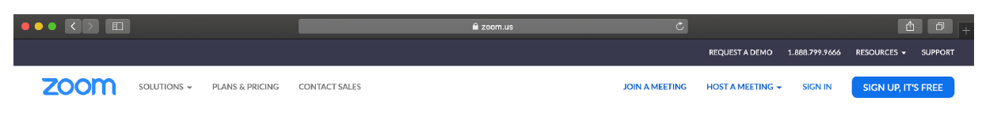
Görsel 1

- Üniversitenin size verdiği “@beykent.edu.tr” uzantılı e-posta adresinizi yazın ve ‘Sign Up’ butonuna tıklayın (bkz. Görsel 2). Üniversite e-posta adresiniz öğrenci kimlik kartlarınız üzerinde yer almaktadır.
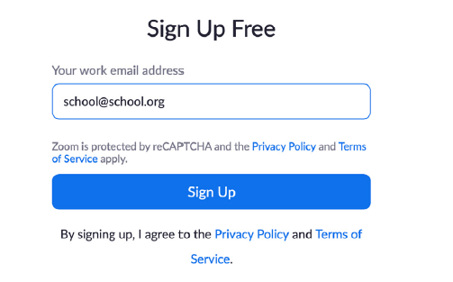
Görsel 2
- Girmiş olduğunuz adrese Zoom aktivasyonu için e-posta gelecektir. E-posta kutunuza gelen mesajda yazan ‘Activate Account’ butonuna tıklayın (bkz. Görsel 3).

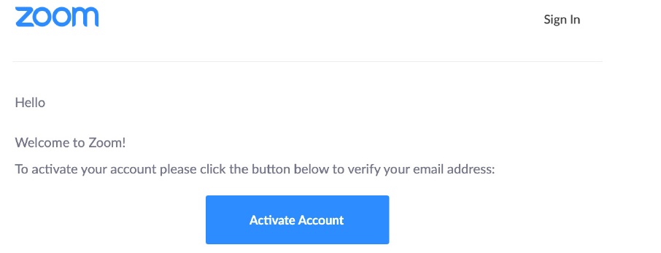
Görsel 3
- Yönlendirildiğiniz ekranda (bkz. Görsel 4) sizden istenen kişisel bilgileri (adınız ve soyadınız) doldurun ve bir şifre belirleyin. Daha sonra “Continue” butonuna tıklayarak bir sonraki basamağa geçin.

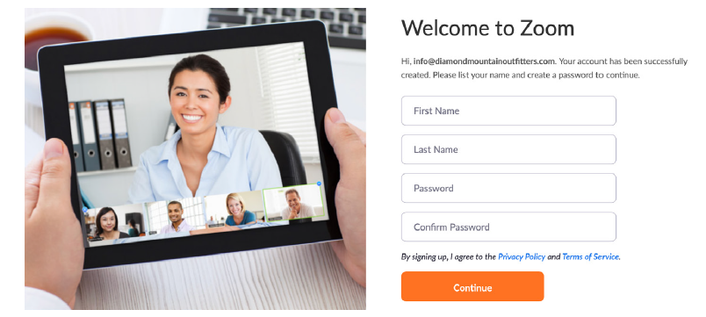
Görsel 4

- Karşınıza aşağıdaki görselde (bkz. Görsel 5) yer alan ekran çıkacaktır. Sağ alt köşede yer alan “Skip this step” butonuna tıklayarak bu aşamayı atlayabilirsiniz.
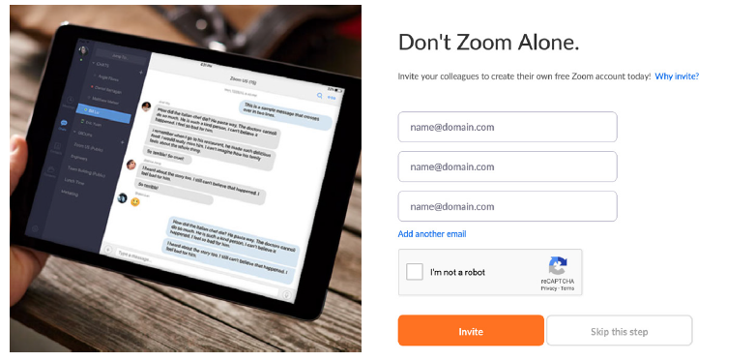
Görsel 5

- Tüm bu basamakları tamamladıysanız Zoom hesabınız başarıyla oluşturulmuş demektir. Kayıt olduğunuz e-posta adresiniz ve şifrenizle sistemi kullanabilirsiniz.

2. Zoom uygulamasını bilgisayarınıza indirmek için:
- Tarayıcınızdan https://zoom.us/download adresine gidin.
- Görsel 6’da gösterildiği gibi “Zoom Client for Meetings” başlığı altında yer alan “Download” butonuna tıklayın.

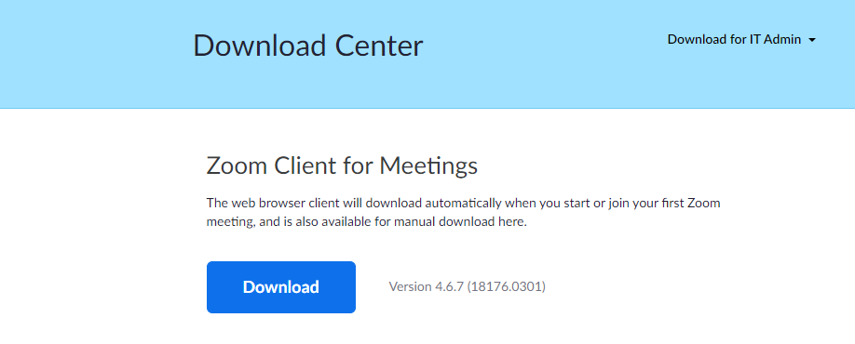
Görsel 6

- Bilgisayarınızın “İndirilenler” klasörüne giderek “Zoom installer” dosyasını açın ve sizi yönlendirdiği basamakları takip ederek indirme işleminizi tamamlayın.
3. Bir sınıfa katılabilmek için:
- 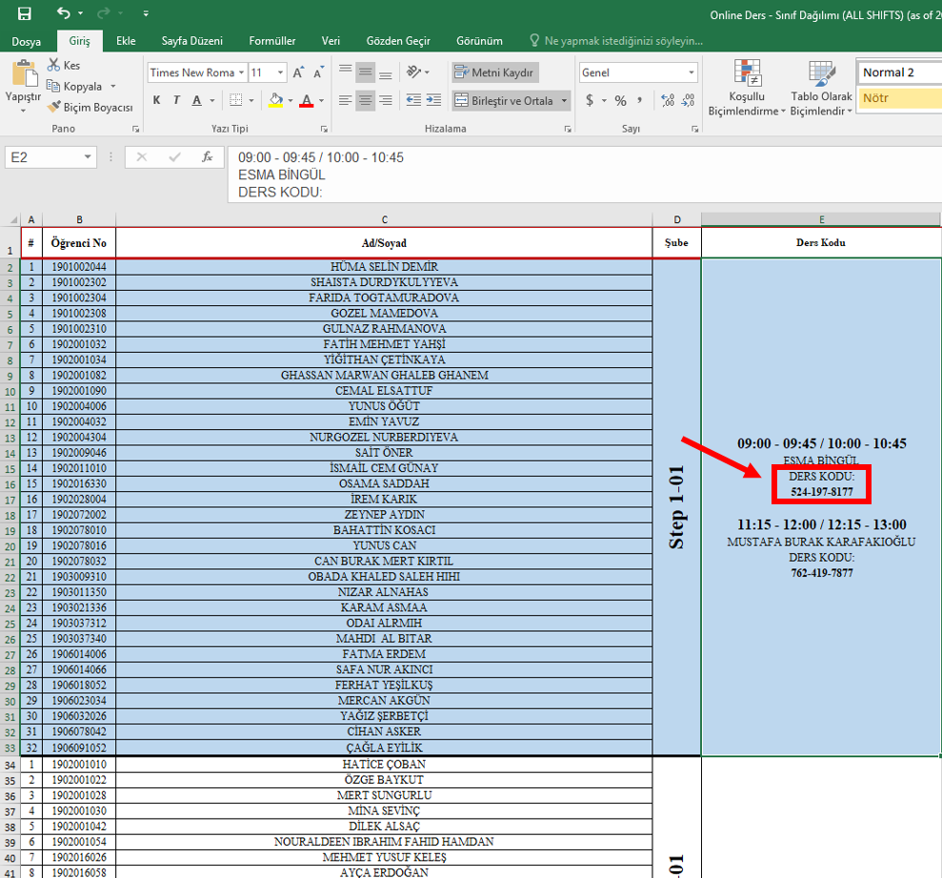Üniversitenin web sitesine yüklenen toplu sınıf listesinden kendi sınıfınızı ve isminizi bulun. Kendi sınıfınızın en sağdaki sütununda hocaların ders saatleri ve ders kodları yer almaktadır. Hafta içi her gün ders saatleri ve hocalar aynı olacaktır. İlk iki saat için üstteki kodla, son iki saat içinse alttaki kodla sınıfa giriş yapmanız gerekmektedir. Ders saatinize göre ilgili kodu kopyalayın (Örneğin Step 1-01 öğrencisiyseniz sabah ilk iki ders için üstteki kodu kopyalamanız gerekiyor) (bkz. Görsel 7).

Görsel 7
- Uygulamanın ana sayfasında yer alan “Join” sekmesine tıklayın (bkz. Görsel 8), bu sekmeye tıkladığınızda kopyaladığınız kodu girmek için bir sayfa açılacaktır. Bu sayfada “Enter meeting ID or personal link name” yazan kısma kopyaladığınız kodu yapıştırın ve “Join” butonuna tıklayın (bkz. Görsel 9). Böylelikle sınıfınıza yönlendirileceksiniz.
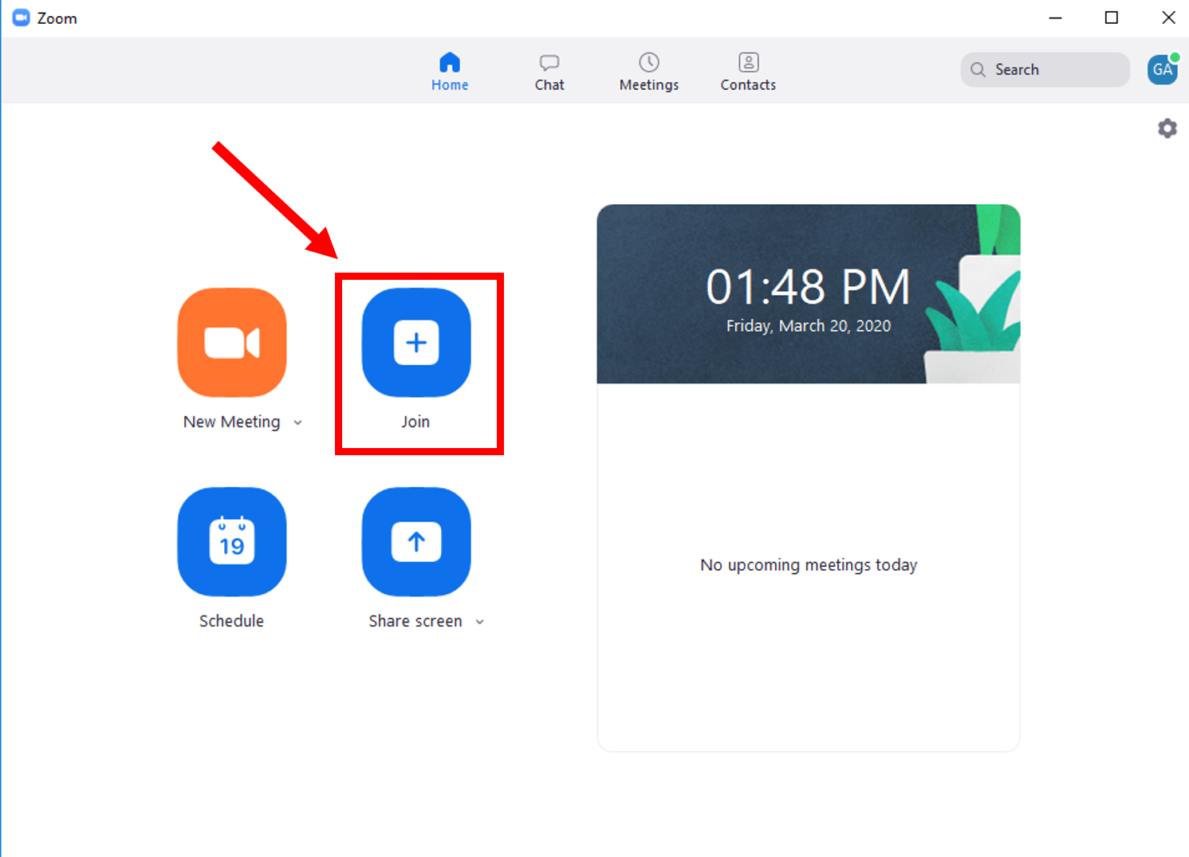

Görsel 8

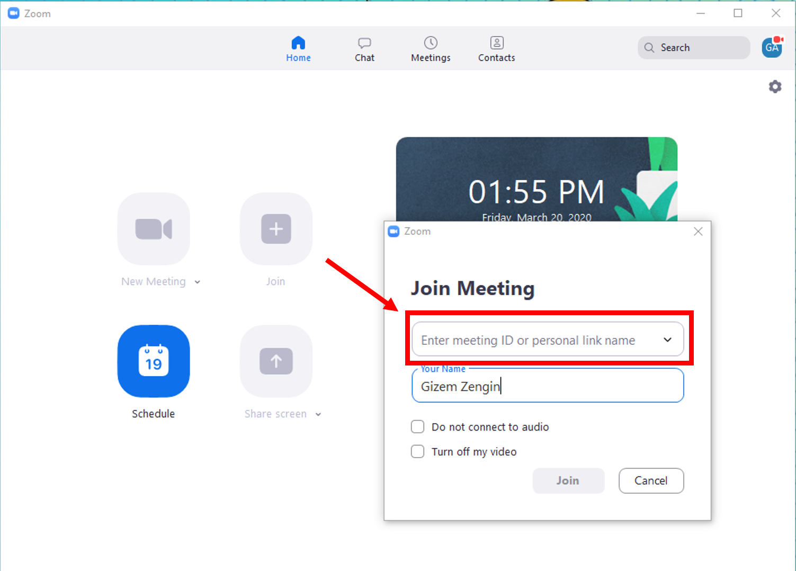

Görsel 9

- Derse katılım sağlamak için bilgisayar ya da telefonunuzun mikrofonuna ihtiyaç duyulacaktır.

